En Zaragoza, a 24 de noviembre de 2016

JORNADA DE FORMACIÓN
sobre los deberes escolares y concluye con recomendaciones esenciales para los padres

* El miércoles 23 de noviembre Fecaparagón tuvo una jornada de trabajo con la colaboración de la Fundación Piquer en la que se analizó el papel de los padres ante los deberes y la necesidad de aprovechar esta actividad como elemento de mejora de la educación de nuestros hijos.

* Se constató la necesidad de deberes para que los hijos aprendan en su etapa escolar. Estos deberes deben ser progresivos en función de la edad del alumno y adaptados a las necesidades de progreso de cada alumno.

* Se dieron una serie de recomendaciones para los padres dirigidas a su relación con sus hijos, con los profesores y con el centro educativo. También se realizan propuestas para que las AMPAS y las federaciones tengan una actitud constructiva en este tema.

El miércoles 23 de noviembre Fecaparagón realizó la IX jornada de formación con representantes de las AMPAS y de los Consejos Escolares sobre “¿Cuál debe ser el papel de los padres y sus asociaciones ante los deberes escolares?” en la que contó con el apoyo de David Ariño, Vicepresidente de la Fundación Piquer.

Después de una breve presentación de la jornada se contó con la exposición del ponente en la que hizo un repaso sobre las principales actitudes que los padres tenemos que tener ante los deberes y después hubo un animado debate en el que se plantearon interesantes temas y sugerencias.

Como resultado de estas jornadas se obtuvieron las siguientes conclusiones:

Los padres queremos que nuestros hijos aprendan y para aprender es necesario que tengan hábitos de trabajo.

Hábitos esenciales tales como el esfuerzo, el aprendizaje individual, la capacidad de planificación, la capacidad de atención o la interiorización de los conocimientos requieren de la realización de tareas en casa. Estas tareas son imprescindibles para el aprendizaje e incluyen, no sólo pero también, la memorización y la repetición en el caso de que sea necesario. Es difícil concebir que los niños se aprendan las tablas de multiplicar, el cálculo o tantos otros conocimientos sin recurrir a la repetición.

El trabajo es la clave del éxito en la vida y nuestros hijos se tienen que preparar para esto. La realización de tareas escolares en casa es necesaria para aprender la importancia del trabajo individual, uno de los elementos esenciales del éxito escolar.

Por tanto, deberes sí, pero ¿cómo?

Existen orientaciones que nos pueden venir bien a los padres para ver cómo van nuestros hijos con los deberes. Estas orientaciones no son dogmas y dependen, como todo en educación, de cómo es cada hijo y sus circunstancias particulares, pero sí que es bueno tenerlas en cuenta:

1.- La primera es la regla del tiempo de deberes, que dice que el tiempo óptimo de deberes es de 15 minutos al día en 1º de primaria y a partir de entonces, en cada curso hay que incrementar 15 minutos más.

2.- La segunda en la regla de la concentración, que dice que los periodos de concentración son de 5 minutos al día en 1º y 2º de primaria y a partir de entonces, estos periodos se incrementan cada curso en 5 minutos más.

Algunas recomendaciones muy sencillas pero esenciales son:

1.- Hijos:

+ La clave es que tengan atención en clase, constancia en el esfuerzo y una buena planificación personal. Con esto llegarán donde quieran en la vida. Esta idea se la debemos repetir los padres a nuestros hijos constantemente para que la interioricen bien.

2.- Padres:

+ Regla de los 2 metros: cuando los hijos hacen los deberes nosotros estamos a 2 metros de distancia. En algún momento puntual podemos saltarnos esta regla, pero en pocos momentos.

+ Tenemos que motivar a nuestros hijos para que hagan sus tareas.

+ Mantener contacto con el profesor para poder coordinar adecuadamente nuestro papel como padres con el tema de los deberes. Los deberes son una gran oportunidad de reforzar aquellos aspectos en los que los chicos tienen más debilidad. Para ello el profesor tiene que estar atento a las necesidades de los niños y los padres apoyarlo desde casa. Este tándem profesor-padres es tremendamente eficaz y la principal garantía del éxito escolar de nuestros hijos.

+ No se trata de volver a explicar lo que le ha dicho el profesor en clase. Se trata de acompañarle y esto se hace ayudándole a planificarse, a organizarse y a tener una metodología de estudio adecuada.

+ Fomentar la lectura en casa (esencial) y actividades como, por ejemplo, dejar a los niños pequeños que se organicen sus mochilas.

3.- Profesores

+ Pedir y corregir los deberes que pone

+ Aplaudir y reconocer el esfuerzo de los alumnos

+ Insistir en la explicación de las técnicas de estudio y su correcta aplicación por parte de los alumnos.

+ Coordinarse el equipo docente para no acumular las tareas.

4.- AMPAS

+ Favorecer que los profesores de los centros educativos planifiquen los deberes evitando acumulación excesiva y dándolos a conocer con antelación para que en casa podamos ayudar a nuestros hijos a que hagan una programación.

+ Reconocer el papel de los tutores, como un elemento esencial en la coordinación de los deberes entre todos los profesores de nuestros hijos. Esta coordinación es básica.

+ Dar recomendaciones a los padres del colegio sobre, por ejemplo, el número de veces que tienen que ir a hablar con los profesores, organizar charlas con profesionales,…

5.- Federaciones y confederaciones de padres

+ Destacar la importancia de hacer los deberes en la formación de nuestros hijos

+ Fomentar las buenas prácticas, como por ejemplo que se pongan los deberes en la pizarra para que el resto de profesores los vean y así, se auto regulen y se evite la acumulación excesiva, o que el tutor se responsabilice de la coordinación entre los profesores,…

Y por último, ¿profesores particulares cuándo?

+ Tomar la decisión de ponerle a nuestro hijo un profesor particular de acuerdo con el profesorado, para tener claro que el profesor particular es la solución a un problema concreto.

+ El profesor particular debe ser para apoyos puntuales o en aspectos donde haya problemas concretos. En principio se trata de que nuestros hijos sepan hacer los deberes por sí solos y el profesor particular debe ser sólo en caso de última necesidad.

+ El profesor particular debe ser un buen profesional y no hacerle los deberes a nuestro hijo o perder el tiempo con él. Debe enseñarle a organizarse y a pensar por sí mismo.

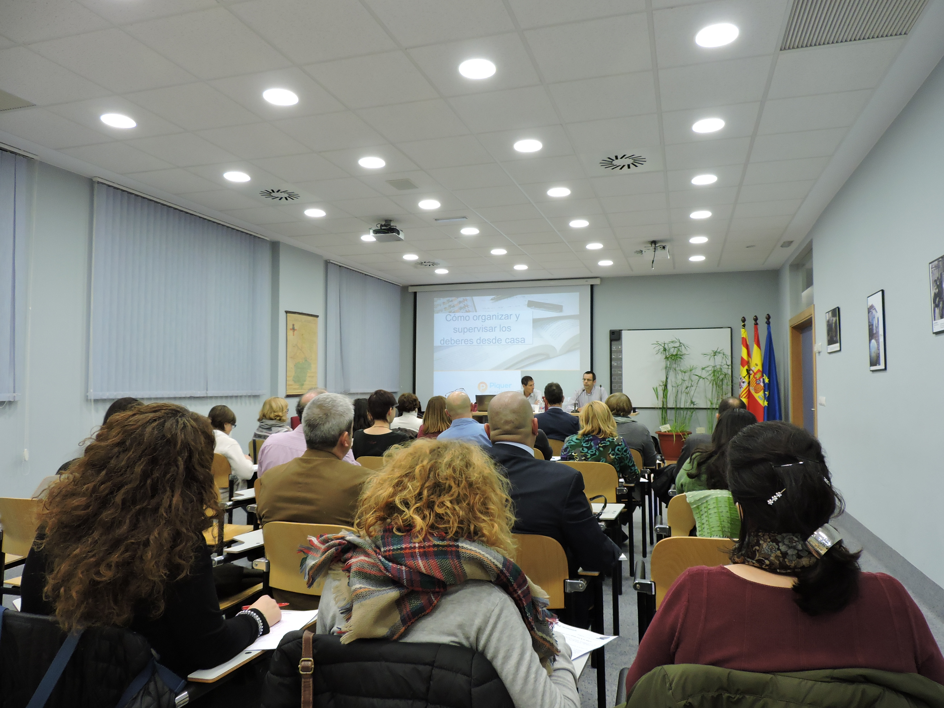

Esta nota de prensa ha sido remitida a los siguientes medios de comunicación aragoneses:

20 Minutos, ABC Aragón , Agencia Aragonesa de Noticias, Aragón Liberal, Aragón Televisión, Aragón Digital, Aragón Efe- Zaragoza, Aragón Press, Aragón Radio, Aragón TV, Bajo Aragón Digital, Buenos días Aragón- Tv, Cadena Cope, Cadena Ser, Canal 44, Chipaudiovisual, Drac Broadcast Services, Diario de Teruel, Diario del Alto Aragón, El Periódico de Aragón, Europa Press, Heraldo de Aragón, La Comarca de Alcañiz, Onda Cero Zaragoza, Somos EsRadio, Radio Ebro, Radio Nacional de España, RNE Zaragoza, Corporación Aragonesa de Televisión Española, Televisión Aragón, TVE Aragón , ZTV, Diario del Alto Aragón.

Además, esta nota de prensa ha sido enviada a los representantes de los partidos políticos en las Cortes de Aragón: PP, PAR, Ciudadanos, PSOE, Podemos, IU y CHA.

